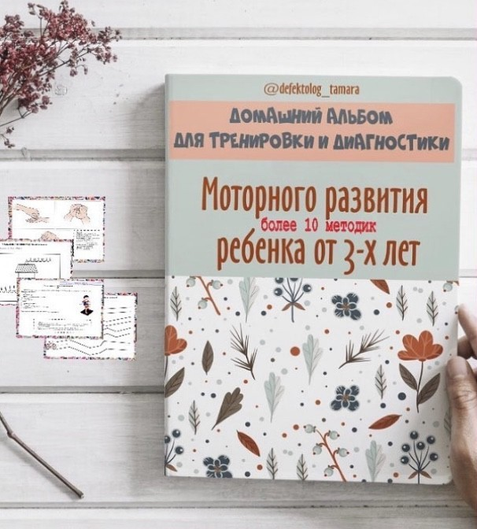

(МОЖНО НАЧИНАТЬ С 3-Х ЛЕТ ТРЕНИРОВАТЬСЯ)
Эти задания могут диагностировать моторное развитие ребенка, а могут быть использованы как развивающие игры для моторного развития!!!

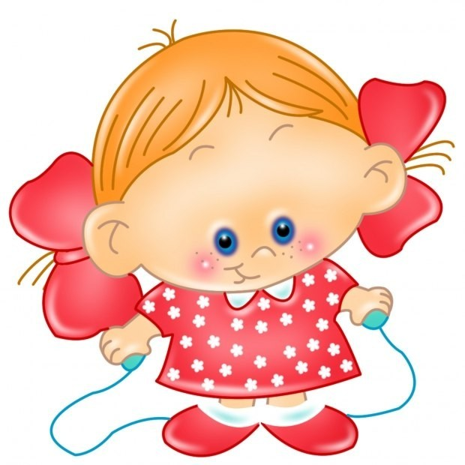Обследование состояния общей моторики рук
Для обследования состояния общей моторики можно предложить ряд тестов. Качество их выполнения говорит также и об уровне формирования внимания, зрительной памяти, самоконтроля.
Эти задания могут предварительно диагностировать моторное развитие ребенка, а могут быть использованы как развивающие игры для моторного развития!!!

Эта мини диагностика не исключает диагностику у специалиста. Она является лишь предварительной, тестовой.
С помощью различных упражнений взрослый может определить сильные и слабые стороны моторного развития ребенка.

Сначала тренируем упражнение (2-3 раза)

Также для моторного развития рекомендуется:
-массаж и самомассаж;
- пальчиковые тренинги;
- игры с пуговицами, шнурками, бусиной, крупой, мелкими
камешками и песочная терапия;
- лепка из пластилина, глины и соленого теста;
- сказкотерапия;
- оригами;
- рисование.

Помните! Время занятий для детей 3-4 лет должно составлять не более 15 минут, 5-6 лет 20 минут. Ребята постарше могут заниматься 30 минут.

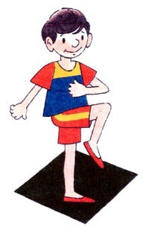
Обследование состояния общей моторики рук (Рекомендуется проводить
С 3,5 лет, 4 лет - все зависит от индивидуальных особенностей ребенка)

1. Предлагается повторить серию движений руками, сохраняя скорость. Повторение допускается до 3 раз.

Примеры движений:
1 серия
- - обе руки вверх,
- - правая рука вверх, левая - на пояс, 3 - обе руки вперед,
4 - обе руки вниз. 2 серия
1 - левая рука в сторону 2 - обе руки на пояс,
3 - правая рука в сторону, левая - за спину, 4 - обе руки вниз.

Выполняется по показу, затем по словесной инструкции.

Результат
«Хорошо» результат достигнут с 1-2 раза после дополнительного показа и повторения инструкции.
«Удовлетворительно» - результат достигнут со 2-3 раза после дополнительного показа и повторения инструкции.
Темп выполнения замедлен или ускорен. Ребенок принимает помощь взрослого.
«Плохо» - ребенок ошибается даже при многократном повторении инструкции (более 3-4 раз)

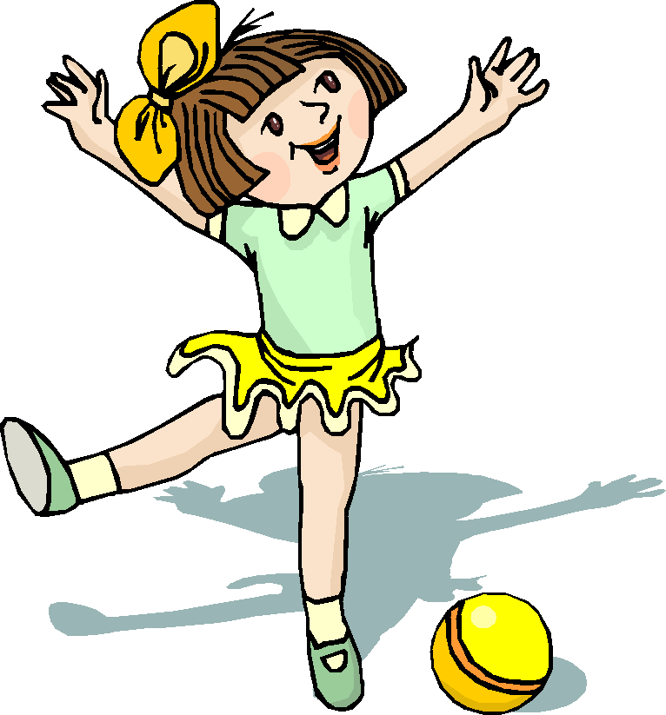

Обследование состояния общей моторики
1. Предлагается повторить серию движений ногами, сохраняя скорость. Повторение допускается до 3 раз.

Примеры движений:
1 серия
- — постой на одной ноге (любая).
- — подними правую ногу, затем левую. 3 — попрыгай на двух ногах
4 — попрыгай на двух ногах с продвижением вперед-назад.

2 серия -свободная серия
Движения придумывает сам ребенок. Все действия проговариваем. Выполняется по показу, затем по словесной инструкции.

Результат-
«Хорошо»- выполнение всех упражнений правильно с 1-2 раза по показу или по словесной инструкции.
«Удовлетворительно» - результат достигнут со 2-3 раза после дополнительного показа и повторения инструкции.
Темп выполнения замедлен или ускорен. Ребенок принимает помощь взрослого.
«Плохо» - ребенок ошибается даже при многократном повторении инструкции (более 3-4 раз)

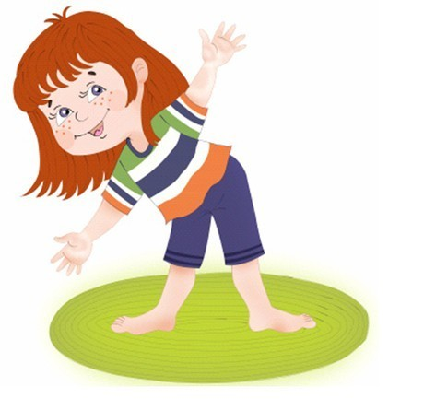

Обследование динамической координации рук
можно проверить в следующем упражнении.
1 серия
по показу, затем по словесной инструкции.

- Правая рука: 1 - вперед в кулаке, 2 - кулак разжать, 3 - кулак сжать, 4 - руку опустить.
- Левая рука: 1 - в сторону, кулак разжать, 2 - сжать кулак, 3 - разжать кулак, 4 - руку опустить. После двух-трехразового выполнения упражнения отдельно каждой рукой движения рук соединить. 2 серия
Выполнение по зрительному образу (см. приложение)

Результат.
«Хорошо»- выполнение всех упражнений правильно с 1-2 раза по показу или по словесной инструкции.
«Удовлетворительно» - выполнение задания с напряжением, в измененном темпе. Отмечаются неточности, но хорошо принимает помощь взрослого и исправляет.
«Плохо» - выполнение двумя руками одних и тех же движений., помощь взрослого не принимает.

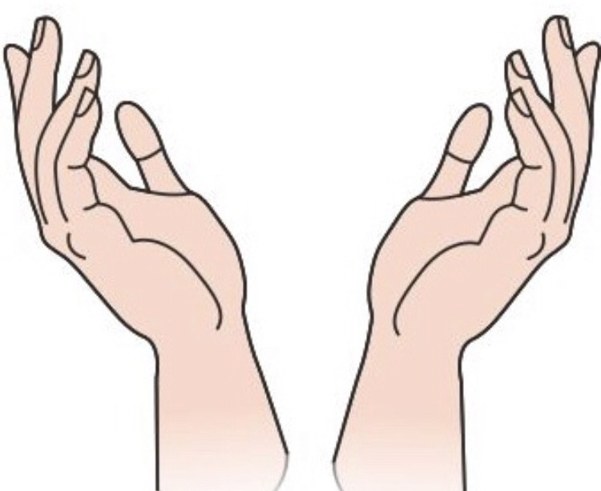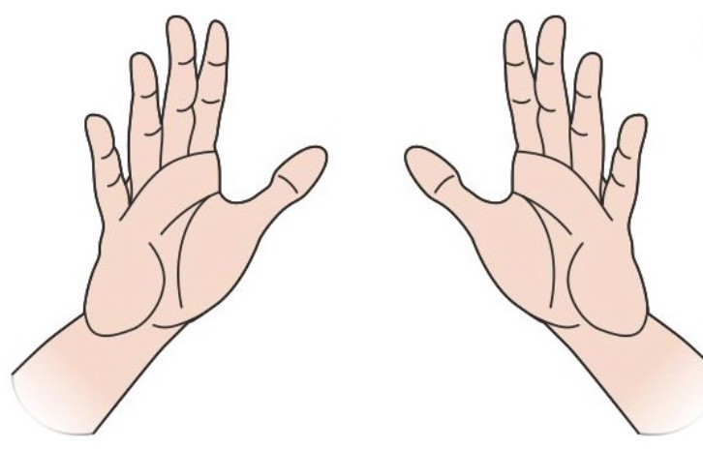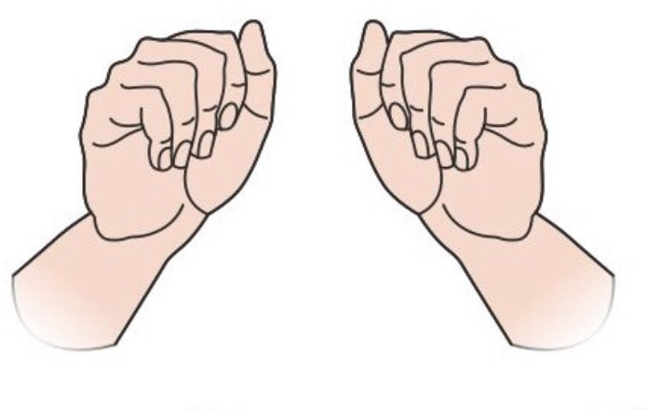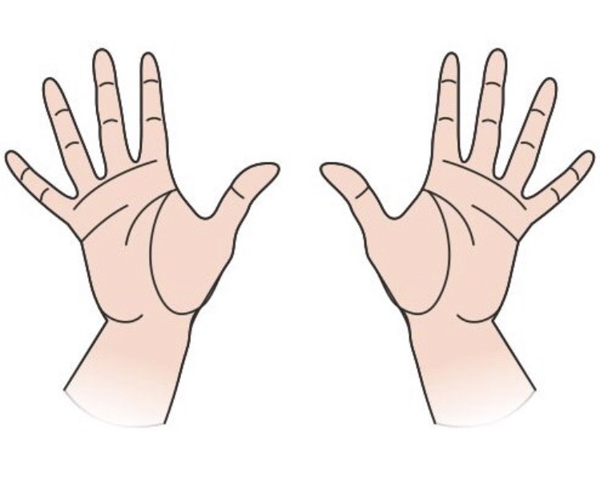Двигательные функции (по ЗРИТЕЛЬНОМУ ОБРАЗЦУ)
Ребенку последовательно предлагается каждая из изображенных ниже поз пальцев
После выполнения каждой позы ребенок свободно кладет руку на стол

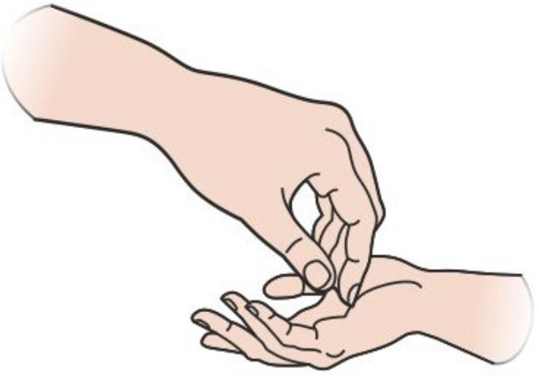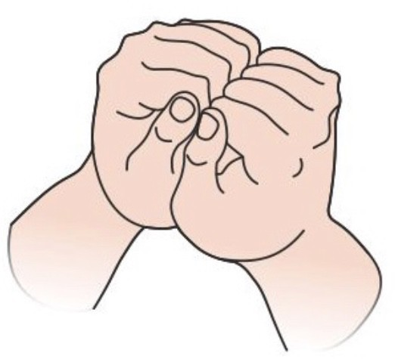

Результат.
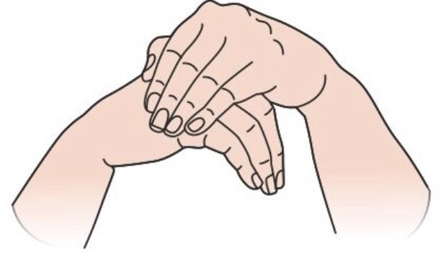«Хорошо»- выполнение 6-7 упр. правильно с первого или второго раза по зрительному образцу.
«Удовлетворительно» - выполнение задания с напряжением, в измененном темпе. Отмечаются неточности, но хорошо принимает помощь взрослого и исправляет.3-5 упр. выполнено правильно
«Плохо» - 0-2 упражнения выполнено правильно.

Рекомендуется проводить
С 4, с 5 лет - все зависит от индивидуальных особенностей ребенка.

Обследование пальчиковой и ручной моторики.

Сначала по подражанию, затем по словесной инструкции:
Серия упражнений:

- показать 2-ой и 3-ий пальцы на правой, левой руках (ЗАЙЧИК);
- показать 2-ой и 5-ый пальцы на правой, левой руках; (КОЗА)
- сложить поочерёдно пальцы в кольцо, каждый палец касается большого: «Здравствуй, пальчик» на правой, левой руках;
- сложить все пальцы в кольцо на правой, левой руках.
-«Ладонь, кулак, ребро».
Три положения руки на плоскости стола. По команде «ладонь» кладем ладонь на стол. Команда «ребро» — ставим ладонь на стол на ребро, как заборчик. Команда «кулак» - сжимаем ладонь в кулак и ставим на стол. Меняем по очереди. Выполняем сначала одной рукой, затем второй, а после – двумя вместе. (3-5 раз выполняем).

Предлагаемые упражнения улучшают мыслительную деятельность, синхронизируют работу полушарий, способствуют улучшению запоминания, повышают устойчивость внимания, облегчают процесс письма и чтения.

Результат.
«Хорошо»- выполнение всех упр. правильно с первого или второго раза по подражанию, по словесной инструкции. (высокий уровень развития моторики)
«Удовлетворительно» - выполнение задания с напряжением, в измененном темпе. Отмечаются неточности, но хорошо принимает помощь взрослого и исправляет. (средний уровень)
«Плохо» - полностью не выполняет даже после многократного повторения (низкий)

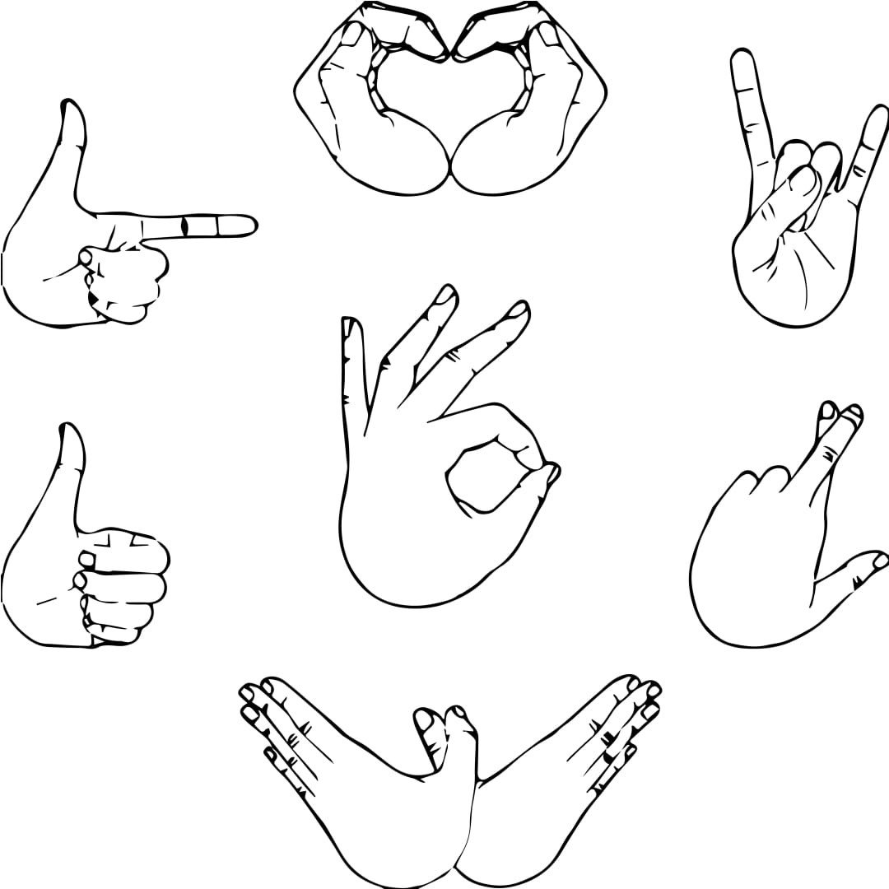Динамическая пауза.
(можно играть на прогулке, в любое свободное время)

Игра с пальчиками
1.вариант — взрослый- ведущий 2 вариант — ребенок -ведущий.
Показываем любую фигуры из пальчиков, а взрослый (ребенок) повторяет. Можно использовать веселую музыку.

Примерные жесты

Тест для определения уровня развития мелкой моторики рук (с 5, с 6 лет )
Ребенок сидит за столом. Возьмите большой лист бумаги и попросите ребенка положить руки так, чтобы на листе бумаги поместились обе ладошки с разведенными пальчиками. Обведите ладошки на бумаге карандашом. Посмотрите вместе, что у Вас получилось. И попросите ребенка снова положить ладошки на бумагу так, чтобы все линии совпали. ИНСТРУКЦИЯ: Предложите малышу поиграть с пальчиками. Скажите: «Я буду показывать тебе пальчики на твоей руке, а ты будешь поднимать только тот пальчик, который я покажу. Другие пальчики поднимать не надо». Попробуйте – попросите малыша поднять пальчик: «Вот этот подними». Убедитесь, что он правильно понял задание.
Теперь начинаем тест. Начните с правой руки: «Подними этот пальчик. А теперь вот этот». Последовательность движений: 5-1-2-4-3 (где 1 это большой пальчик, а 5 это мизинчик). Затем в той же последовательности сделайте задание на левой руке. Затем повторите на правой. И снова на левой. Таким образом, каждая рука выполнит задание два раза!

А теперь главное – за чем надо следить при выполнении этого задания. Когда малыш будет стараться поднимать один пальчик, то непроизвольно будут подниматься и другие. Он этого не хочет, но у него так получается! Эти лишние движения называются синкинезиями. Такие лишние движения возникают, когда движения пальчиков недостаточно дифференцированы, и поэтому включаются ненужные для этого движения мышцы.

Когда Вы видите синкинезии, то рисуйте каждую из них стрелочкой на бумаге, проводя линию от нужного пальчика к
«ненужному, лишнему» для этого движения.
В результате на бумаге у Вас будут к концу задания контуры ладошек и нарисованные линии лишних движений. Одно лишнее движение – это одна стрелочка.
Как узнать результаты теста:
- Считаем среднее количество стрелочек для каждой руки, т.е. среднее количество лишних движений. Например, на правой ладошке у нас нарисовано 6 стрелочек, а задание мы проводили два раза. Поэтому 6:2 = 3. Т.е. среднее количество лишних движений пальчиками на правой руке равно 3.
Аналогично подсчитываем лишние движения пальчиками на левой руке – например, у нас нарисовано 8 стрелочек. 8: 2=4. Среднее количество лишних движений – 4.
- Складываем получившиеся цифры. 3 (на правой руке) + 4 (на левой руке) = 7.
Что нам скажут эти результаты:
Какая ведущая рука у ребенка. Ведущая рука – это та рука, где лучше развита дифференциация движений пальчиков, и где меньше лишних движений пальчиками. В нашем примере – это правая рука.
Каков уровень развития тонких движений и их дифференциации у ребенка. Примерные возрастные нормы (общего среднего количества лишних движений): в 5-6 лет – 9, в 7 лет - 6, в 8 лет – 5, в 9 лет – 3.

Тест определить уровень развития мелкой моторики рук (с 5,с 6 лет )

Тест (с 5 или 6 лет)

Нарисуйте от руки карандашом на листе бумаги ровный круг диаметром 3-3,5 см. Покажите свой образец ребенку. Попросите ребенка нарисовать такой же круг одним движением руки (т.е. без отрыва).

Если у малыша плохо развита мелкая моторика, то он не может выполнить задание.
Типичные ошибки:
-Рисует овал.
-Рисует круг, но намного меньшего размера. чем в образце. Это показатель скованности кисти.
-Рисует с отрывом руки, передвигая ее. Показатель напряженности.

Тест (с 4 или 5 лет)

Наблюдение за рисованием и закрашиванием раскрасок. Считается, что раскрашивание картинок является очень хорошим упражнением для пальчиков. Но это не всегда так. Чтобы раскрашивание развивало мелкую моторику, надо чтобы ребенок действовал правильно.

Типичные ошибки в раскрашивании:

-Ребенок постоянно поворачивает лист бумаги или книжку при раскрашивании картинки.
-Ребенок не может менять направление линий.
-Движения ребенка скованные, кисть фиксирована и часто зажата.
-Рука и пальчики слишком вялые или слишком напряженные.

Рекомендации: Обратите внимание на типичные ошибки, которые свидетельствуют о недостаточном уровне развития мелкой моторики и о том, что малышу нужны специальная пальчиковая гимнастика и упражнения для пальчиков, массаж пальчиков.

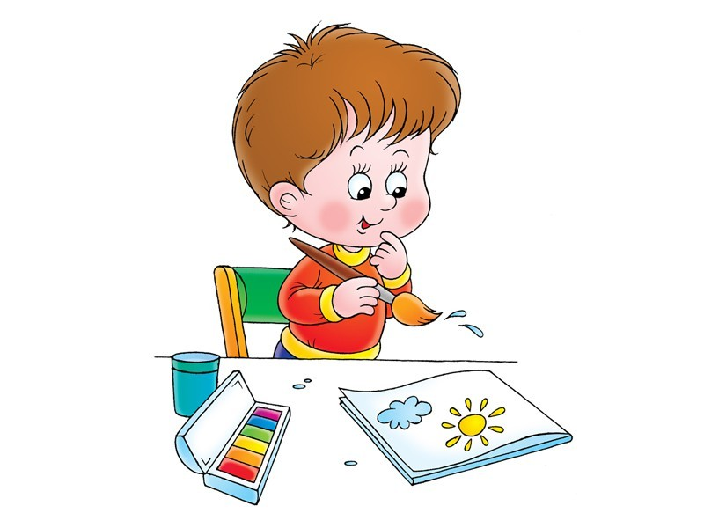Обследование развития графических навыков. (с 5 лет)
Рисование по образцу «Домик». (см. приложение)

Цель: Выявить умение ориентироваться на листе бумаги, умение ориентироваться в своей работе на образец, копировать его.

Описание: Предлагают ребёнку срисовать домик.

Задание позволяет выявить умение ребёнка ориентироваться в своей работе на образец, точно копировать его, что предполагает определённый уровень развития произвольного внимания, пространственного восприятия, сенсорной координации и тонкой моторики руки.

Инструкция.

«Посмотри на этот рисунок. На нём изображён домик. Попробуй рядом нарисовать такой же. Будь внимателен. По окончании работы необходимо проверить, всё ли нарисовано верно. Неточности в рисунке можно исправить. Приступай к работе.»

Результат.
«Хорошо»- выполнение правильное с первого или второго раза, увеличение или уменьшение отдельных деталей, отсутствие незначительных деталей.
«Удовлетворительно» - выполнение задания с напряжением. Отклонение прямых линий от заданного направления, разрыв между линиями.
«Плохо» - полностью не выполняет или отсутствует основания домика, крыши, забора.

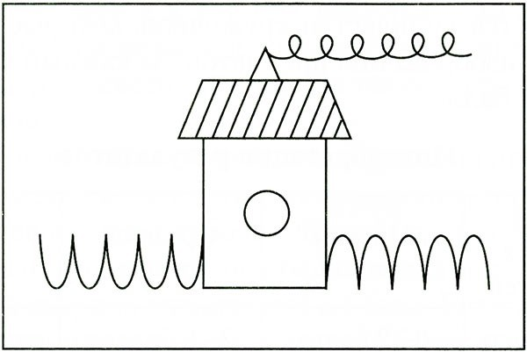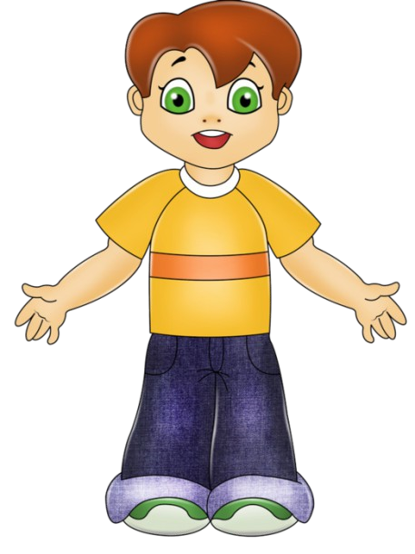Обследование развития графических навыков.
Рисование по образцу «Домик»

Исследование зрительно-моторной координации движений (графические пробы) (с 4, 5 лет)

Методика “Дорожки» (см. приложение)

Перед ребенком кладется лист со стимульным материалом, на середину листа - карандаш.

В игровой форме ребенку предлагается «проехать» по каждой из дорожек к домику поочередно. Инструкция:
«Тебе нужно проехать (пройти) по дорожке к домику на машинке. Как поедет твоя машинка, ты нарисуешь этим карандашом. Ехать надо аккуратно, так, чтобы машинка ехала только вперед, не останавливалась и не выезжала за края дорожки — иначе случится авария».
Взрослый фиксирует то, какой рукой ребенок держит карандаш, правильно ли он его держит, не меняет ли руку. В анализе также отмечается, насколько плавной является проведенная линия, характер линий (ровный, прямой, нажим обычный, слабый, сильный).
По результатам проведения задания формируется вывод, в ходе которого сравниваются выявленные особенности мелкой моторики и фиксируется результат о выявлении ведущей руки

Результаты
  - По результатам можно говорить о том, что графический навык у ребенка сформирован достаточно хорошо (все сделал правильно).
  - У ребенка есть некоторые трудности в выполнении графических движений, необходимо подобрать упражнения для коррекции тех составляющих графического навыка, которые развиты слабо.
  - Также о том, что графический навык развит очень слабо, возможны серьезные трудности при обучении письму в школе.(неровная, «дрожащая» линия;быстрая утомляемость при письме;слишком сильный или слабый нажим)

.

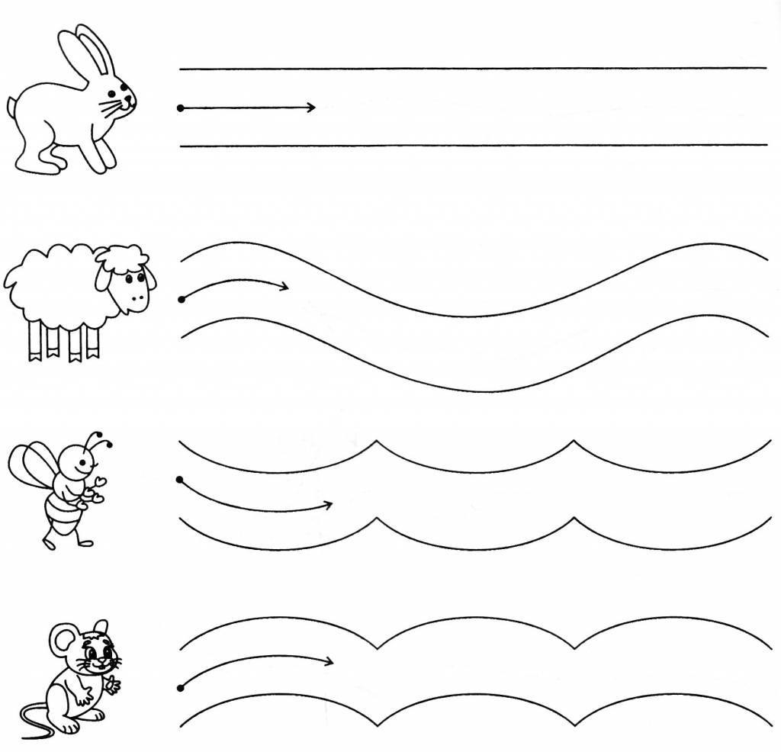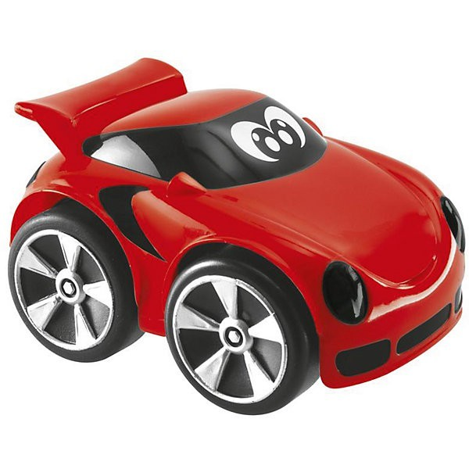Исследование зрительно-моторной координации движений (графические пробы)

Методика “Дорожки»


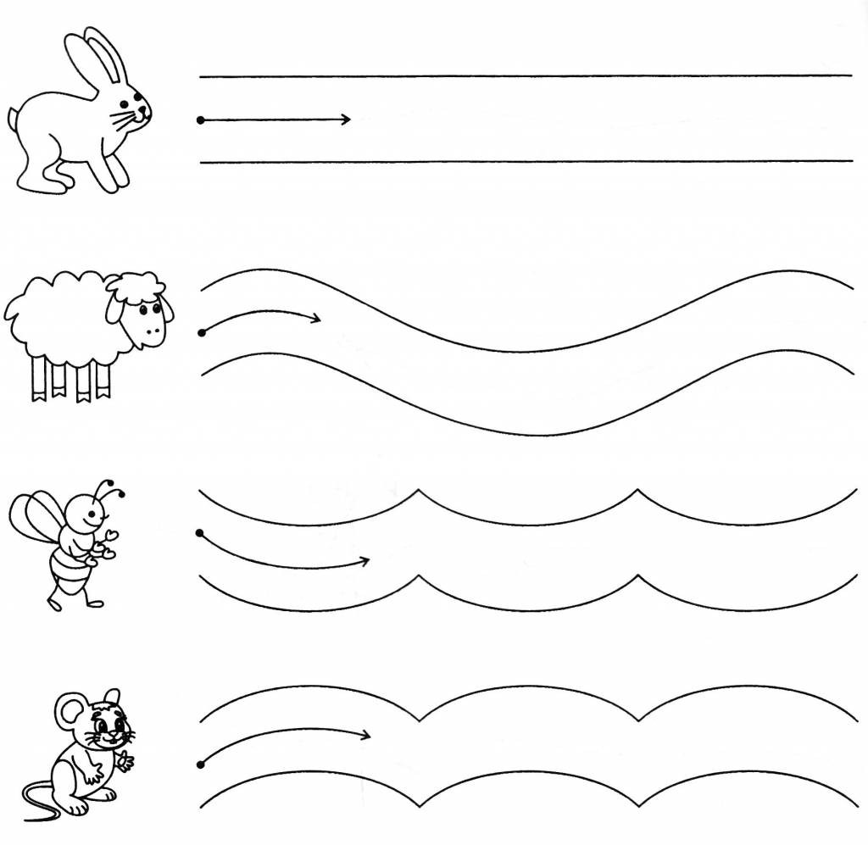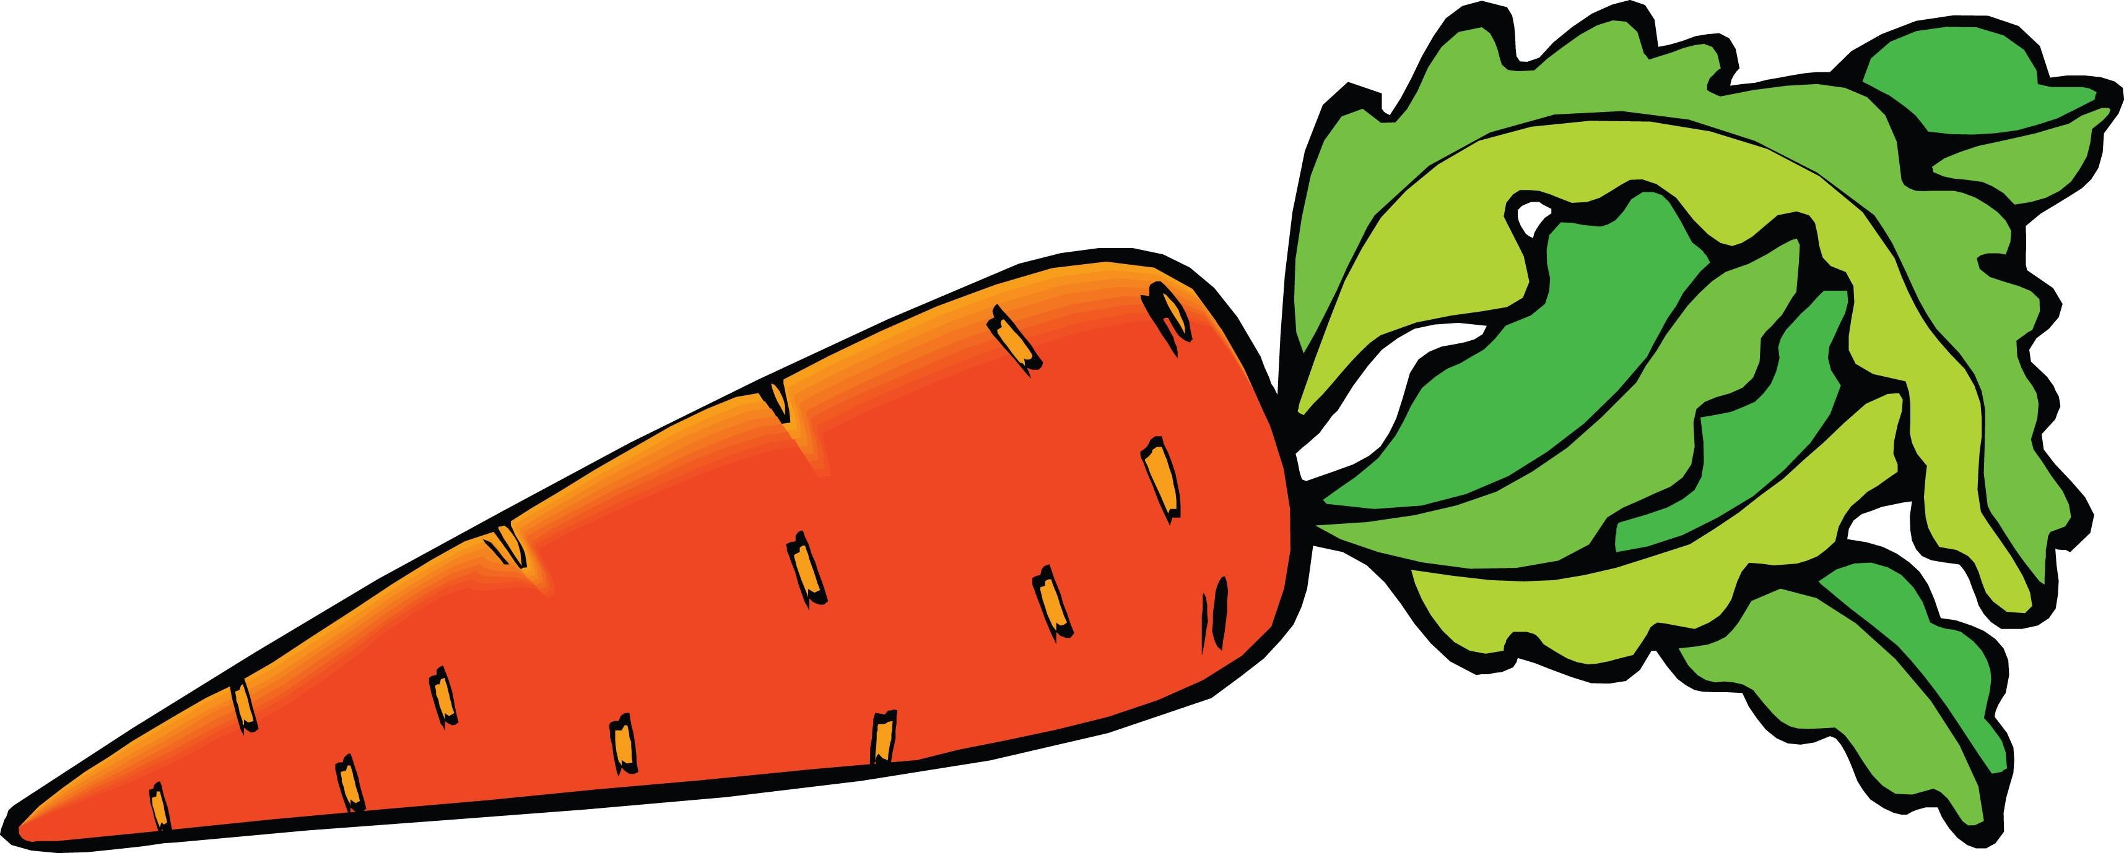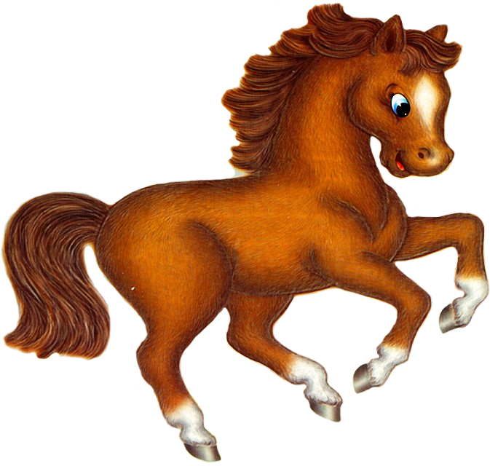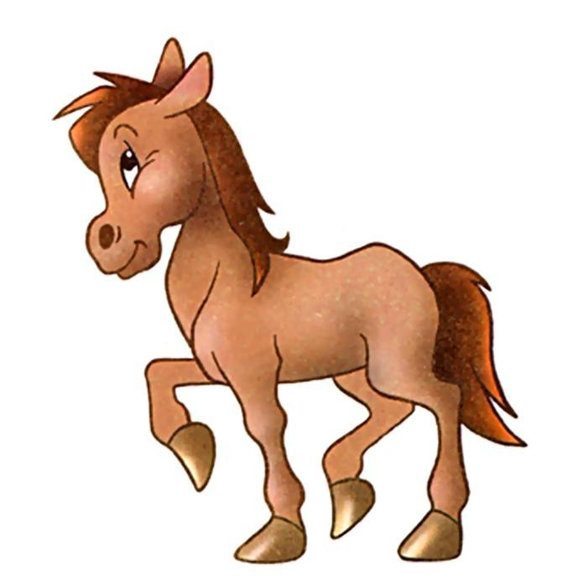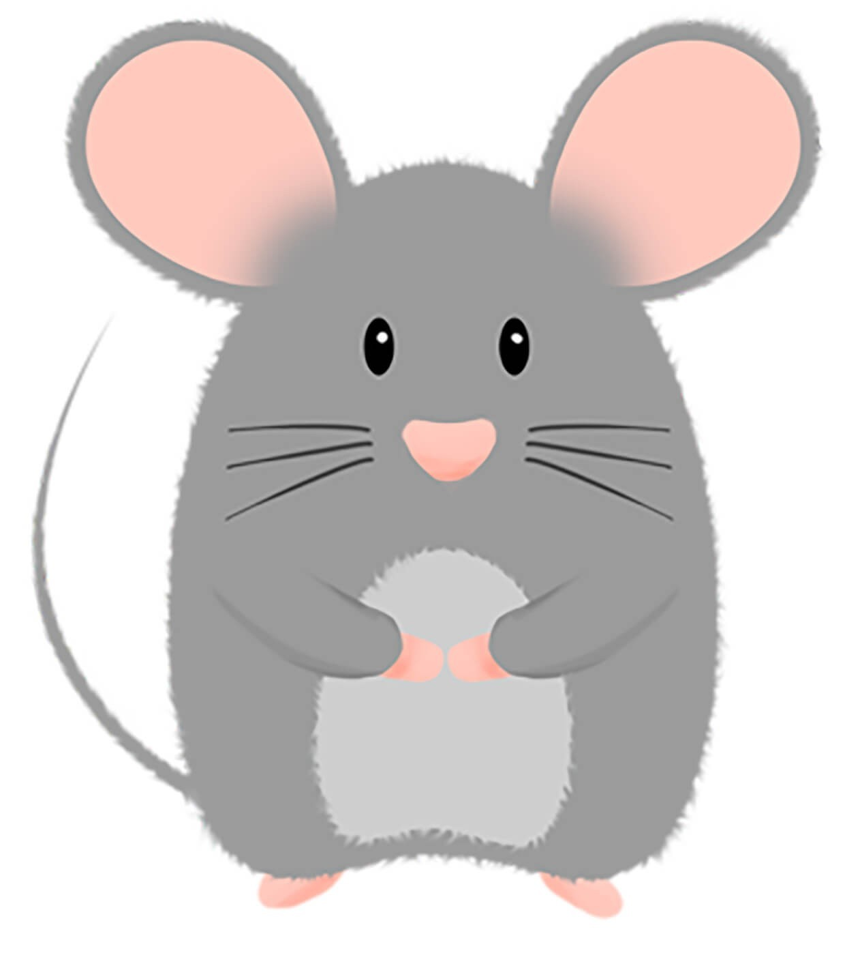Исследование зрительно-моторной координации движений (графические пробы)

Методика “Дорожки»

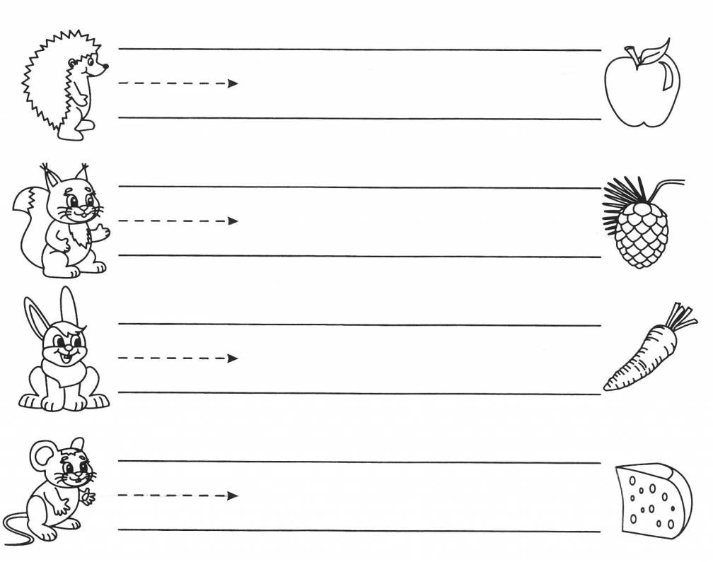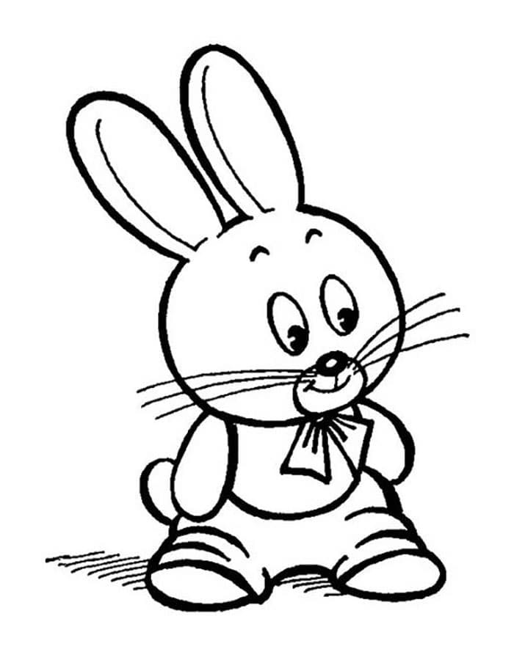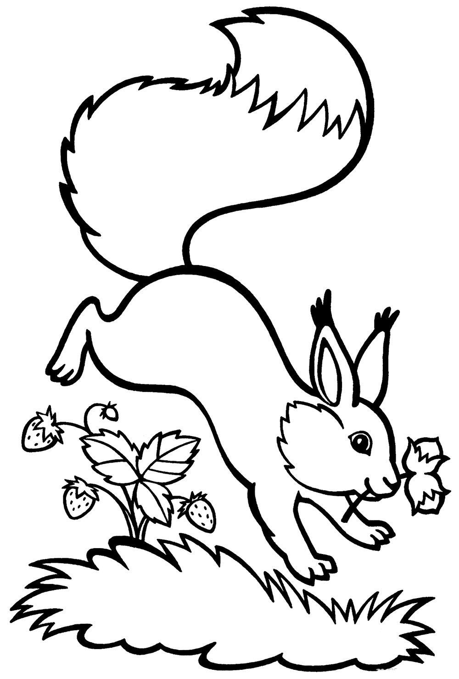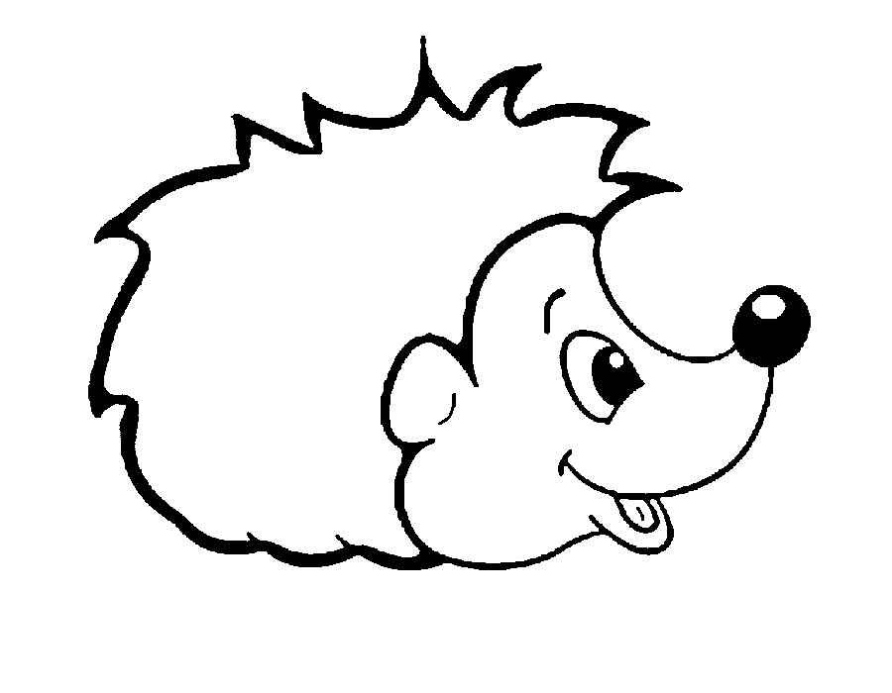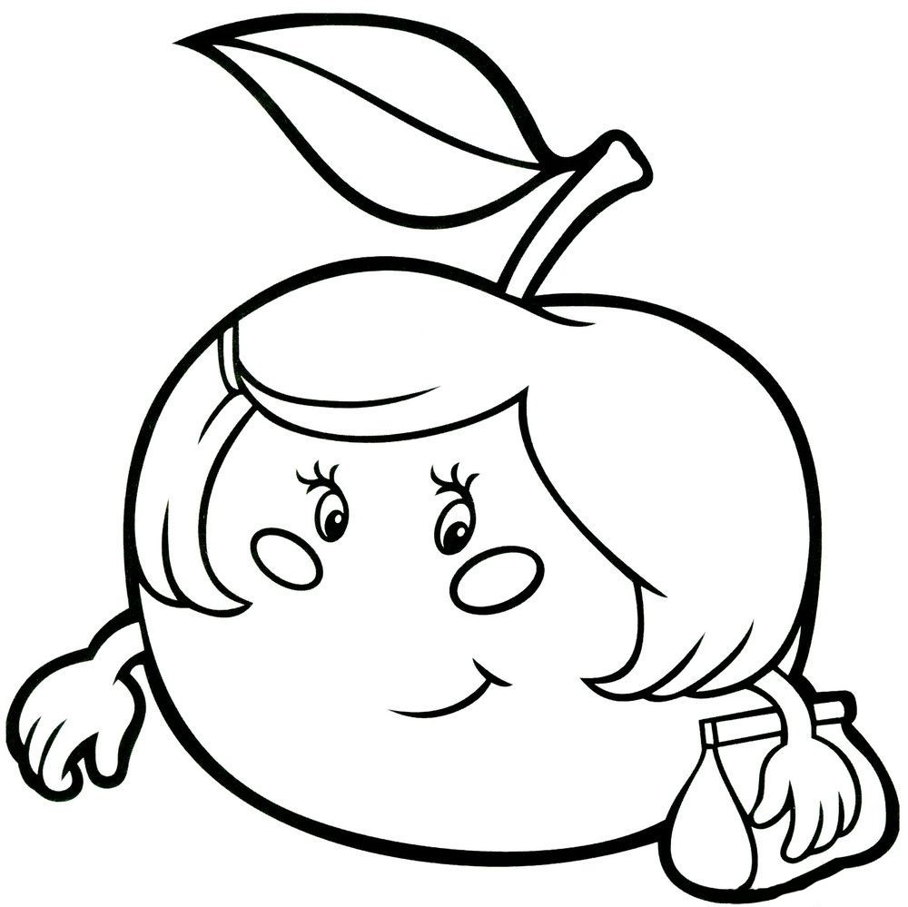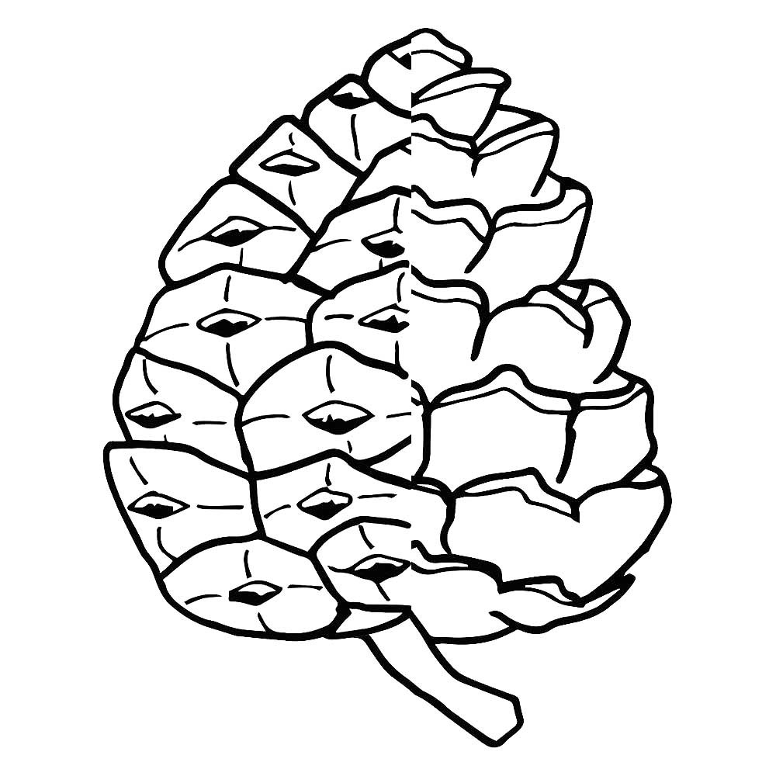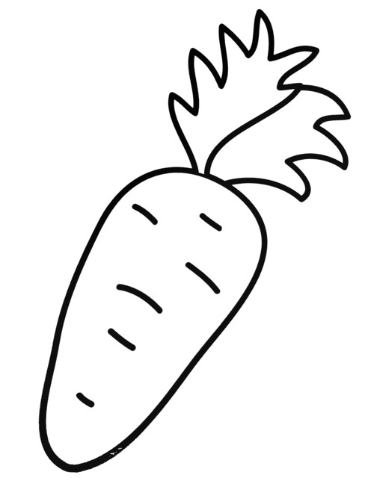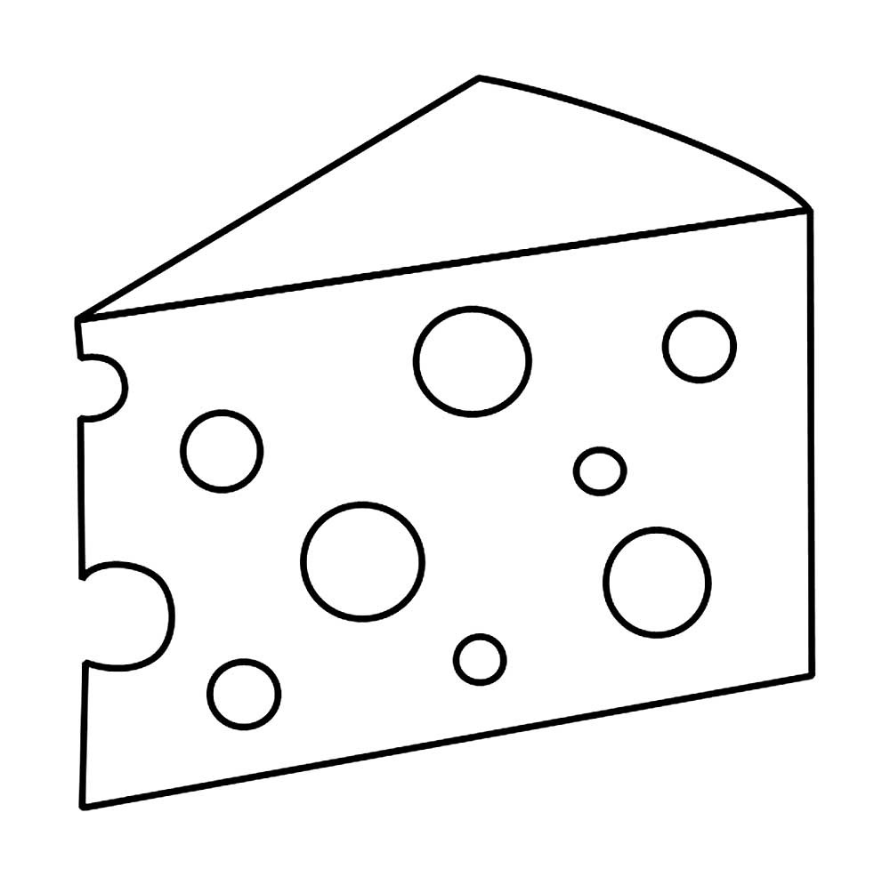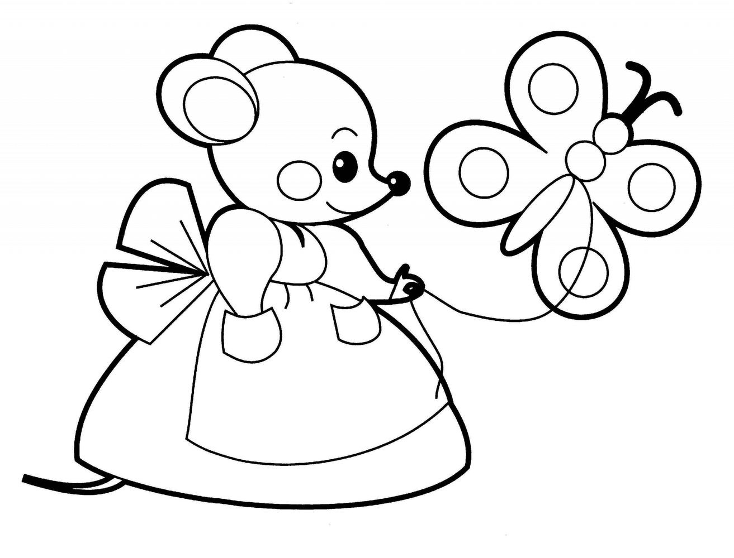Исследование зрительно-моторной координации движений (графические пробы)

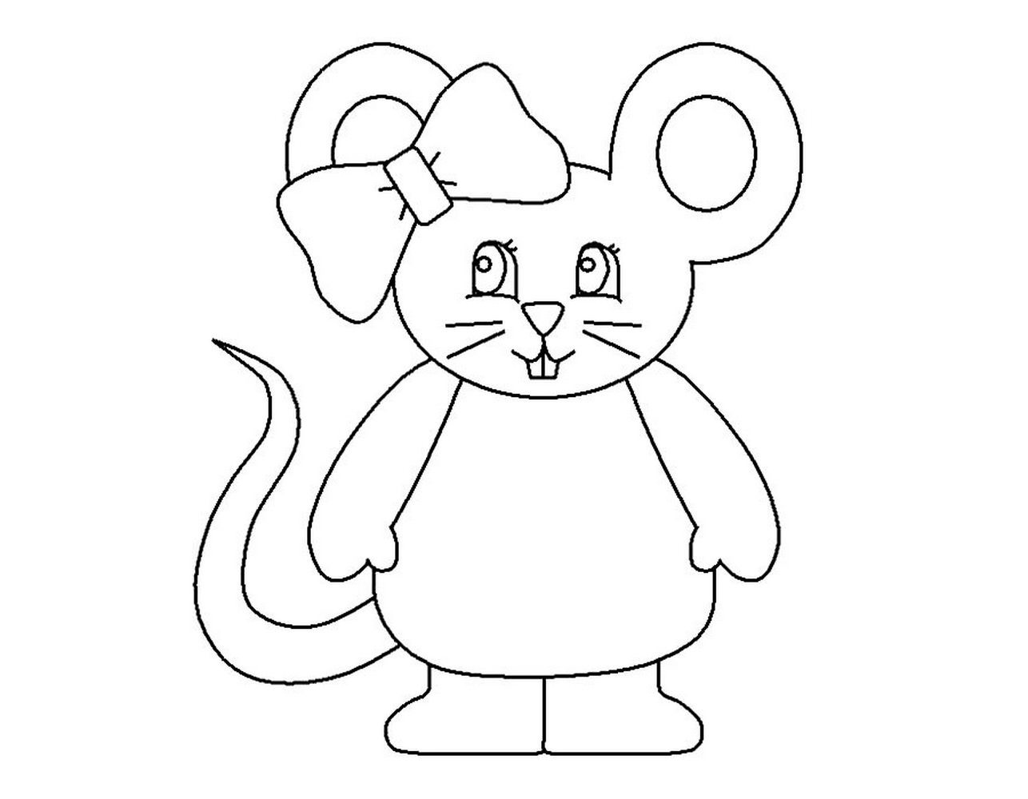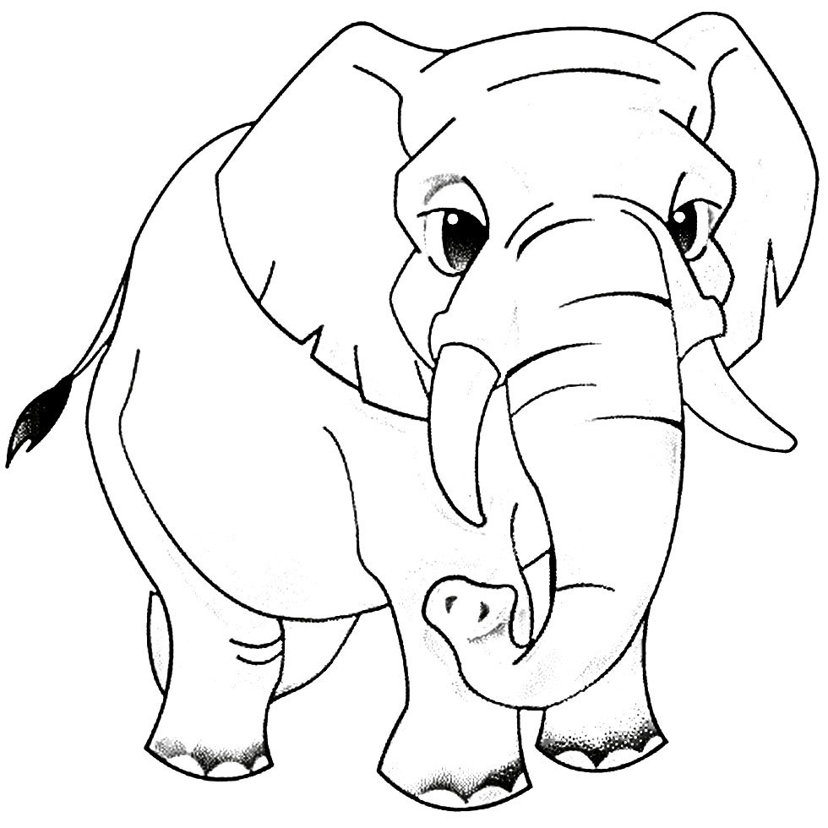Исследование зрительно-моторной координации движений (графические пробы)

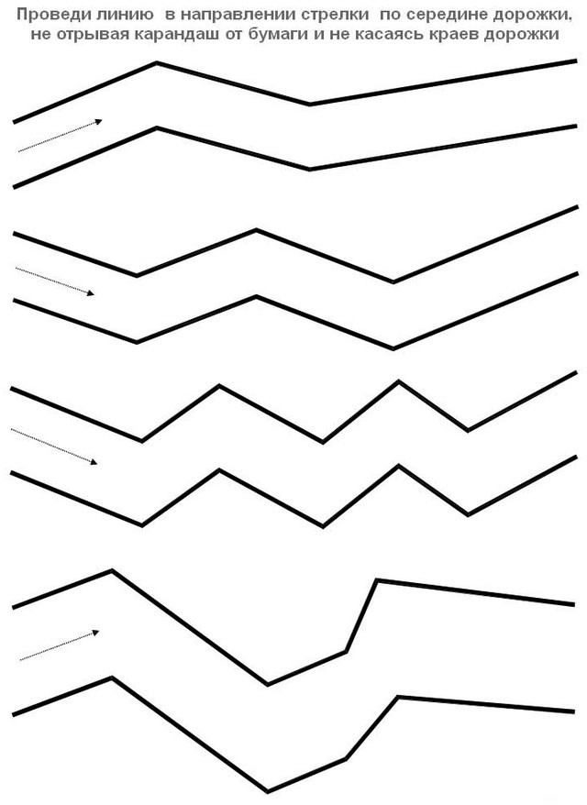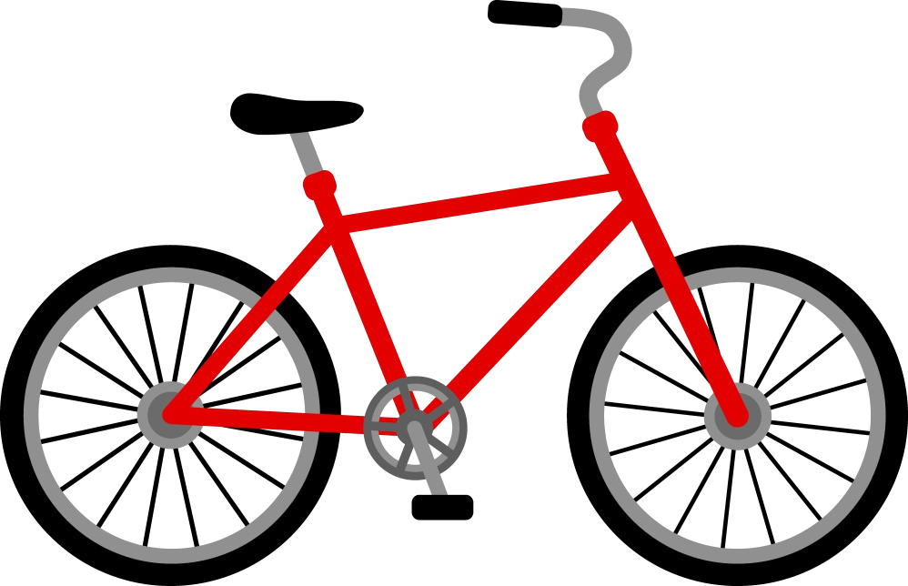Исследование зрительно-моторной координации движений (графические пробы)

Графическая проба «Заборчик». (см. приложение) 5-6 лет
Цель диагностики: определить уровень сформированности мелкой моторики пальцев детей дошкольного возраста
Для анализа регулирующей функции речи задания предлагаются в двух вариантах: сначала– по наглядному образцу, а затем – по речевой инструкции: башня – крыша – башня – крыша

Какие могут быть нарушения.
- Идет рисование только квадратных или треугольных зубцов.
- Вместо «заборчика» идет плавная волна.
- Дополнительные звенья, включенные в заданную программу - точки, черточки, дуги, пустые пространства между зуб­цами «заборчика» .
- Трудности переключения между зубцами, но без дополнительных звеньев - в виде «слипания» стенок треугольного и квадратного зубца (единичных).
- Макрография, микрография, трудности удержания строки без нарушений выполнения программы.
- Трудности переключения с одного элемента на другой (может инертно повторяться один из элементов);
7 Разрывы линии/отрыв руки от бумаги — плавность рисования линий.
- Испытывает трудности запоминания программы: наличие зрительной опоры/сравнения с образцом при выполнении.
- Замена вертикальных линий пологими и наоборот. Строка плавно съезжает вниз (нарушение пространственных функций)
- Задание выполняется медленно, неуверенно.

Рекомендации.
В ходе данной методики взрослый может увидеть способность ребенка удерживать инструкцию (или не удерживать) и контролировать (или не контролировать) свои действия в ходе всей работы. Внимание. Темп деятельности, ловкость и координированность движений рук. Также интерес.
Взрослый может оказать ребенку помощь при выполнении задания.
В тех случаях, когда эти навыки недостаточно сформированы, возможны ошибки, но неадекватных действий не наблюдается. Дети хорошо используют организующую помощь. Достаточно мимикой или жестом выразить недоумение, и ребенок сразу же проверяет свою работу.
Таким образом, нужна коррекция моторного развития.

Графическая проба «Заборчик».

Для анализа регулирующей функции речи задания предлагаются в двух вариантах: сначала – по наглядному образцу, а затем – по речевой инструкции: башня – крыша – башня – крыша

1 вариант рисование в линейку


Графическая проба «Заборчик».

Для анализа регулирующей функции речи задания предлагаются в двух вариантах: вначале – по наглядному образцу, а затем – по речевой инструкции: башня – крыша – башня – крыша

2 вариант рисование свободное

«Продолжай рисовать "забор" по моему образцу до конца листа, не отрывая руки от бумаги. Начинай там, где остановилась я».

Двигательный тест Н.И. Озерецкого (с 4 лет, с 5 лет)
(выбрала самые интересные задания)

Проба 1. Постоять 10 секунд с открытыми глазами на носочках (на цыпочках), руки вдоль тела. Задание не засчитывается, если ребёнок хоть раз коснулся пятками пола.

Проба 2. Скатать шарик из квадратного листа бумажной салфетки (5х5 см) поочередно, сначала пальцами правой, а потом левой рук. Время выполнения для правой руки – 15 секунд, а для левой – 20.
Задание не засчитывается, если

-ребёнок помогал себе другой рукой;
-скатал недостаточно компактные шарики.

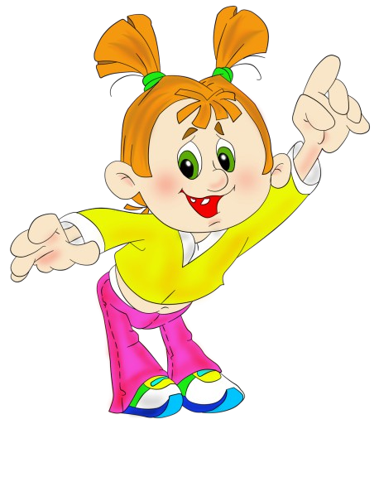
Проба 3. Прыгая на одной ноге, преодолеть расстояние в 5 метров по прямой, сначала на правой, а потом, через промежуток в 30 секунд, на левой ноге.
Задание не засчитывается, если

-малыш отклонился от прямой больше, чем на полметра;
-размахивал руками;
-коснулся пола согнутой ногой.

Проба 4. Намотать нитку на катушку. Длина нитки 2 метра. Один конец её закреплен на катушке. Сначала ребёнок держит катушку в одной руке, а кончиками указательного и большого пальцев второй руки наматывает на катушку нить. Затем он меняет руки. Если он крутит рукой, в которой держит катушку, то задание необходимо прервать.
Оно не засчитывается. (можно дать клубок).

Проба 5. Уложить спички в коробок.(я также даю пуговицы мелкие или зубочистки — под присмотром взрослого!!!)
Перед ребенком кладут пустой спичечный коробок. По бокам – справа и слева - от него помещают ровные, одинаковые по количеству спичек ряды (по 10 в каждом ряду). Действуя одновременно двумя руками, брать спички за их концы большим и указательным пальцами из обоих рядов и класть в коробок.
Время выполнения задания 20 секунд. Норматив: уложить в коробок не менее 5 спичек, взятых с каждой стороны.

Задание не засчитывается, если
-движения обеих рук разновременные;
-уложено меньше, чем 5 спичек.

Проба 6. Оскалить зубы: "Покажи заборчик из зубок". Задание не засчитывается, если ребёнок делает дополнительные мимические движения (морщит лоб или нос, двигает бровями, надувает щеки или высовывает язык и прочее).

Обработка данных. За каждую правильно выполненную пробу ставится 1 балл.

Оценка
4- 5 лет

6 лет

Высокий уровень 5-6 баллов 6 баллов

Средний уровень Низкий уровень
4-5 баллов

1-3 балла
5 баллов
1-4 балла

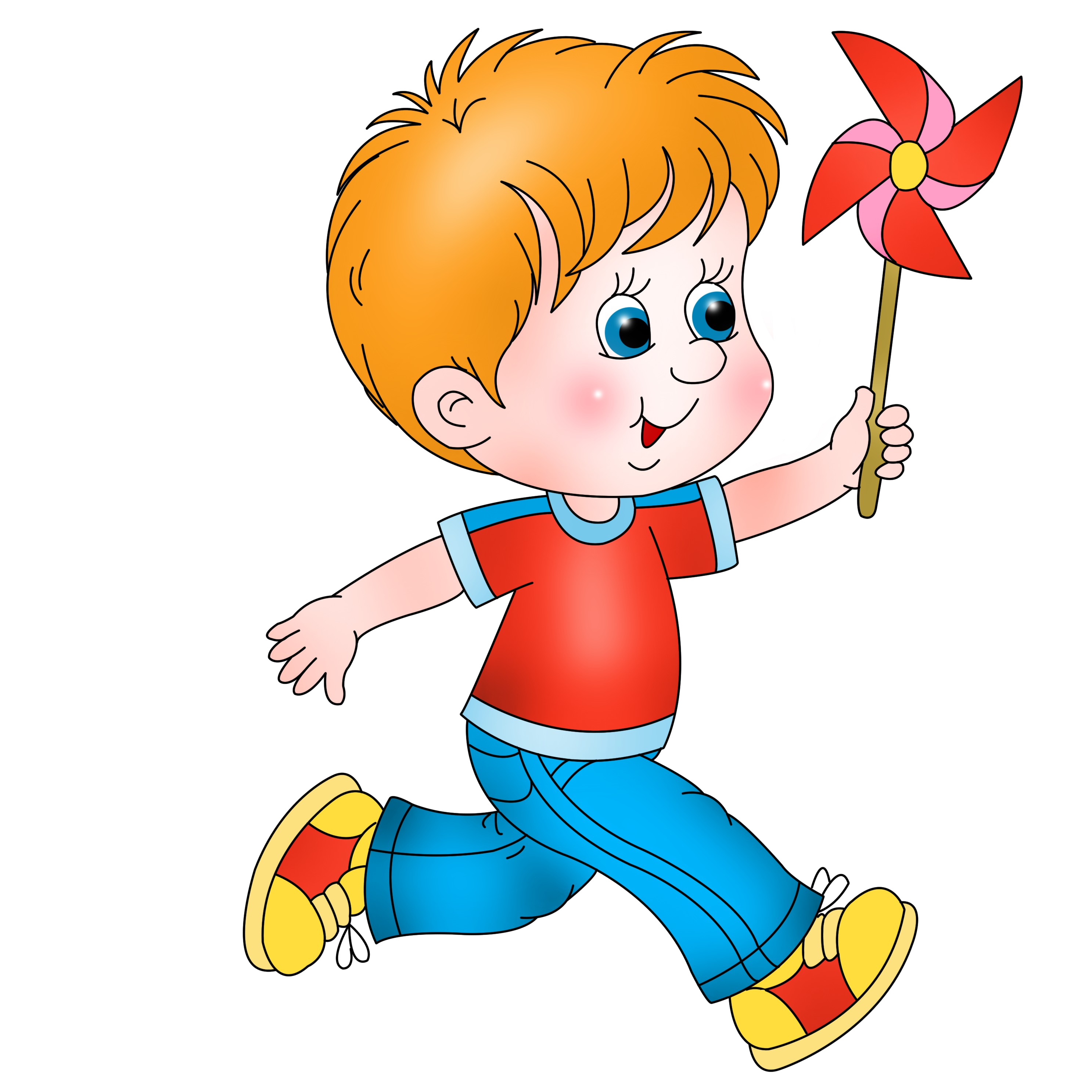Исследование скорости движений (с 4, 5 лет) (см. приложение)

Инструкция: «По сигналу начинай чертить вертикальные линии так, чтобы они не выходили за границы линейки».

По сигналу ребенок начинает чертить карандашом. По истечении 10 секунд дается сигнал об окончании работы. После перерыва в 30 секунд это же задание проделывается другой рукой.

Результаты для детей с 5 лет:

«Отличный» темп быстрый обеих рук, начертание более 20 линий пр. рукой и более 12 лев. рукой;
«Хороший»– темп замедленный, начертание более 16 линий пр. рукой и более 9 лев. рукой; многочисленные нарушения границ горизонтальных линий, перемена скорости;
«Удовлетворительный» – темп замедленный, начертание менее 16 линий пр. рукой и менее 9 лев. рукой; многочисленные нарушения границ горизонтальных линий, перемена скорости;
«Плохо»– менее 10 линий ведущей рукой; многочисленные нарушения границ горизонтальных линий, перемена скорости.

Результаты детей младше 5 лет могут отличаться . Хорошее упражнение на тренировку скорости движений.

Исследование скорости движений Приложение 7 Я предлагаю 2 разных дорожки с широкой линейкой (для 4,5 лет) и узкой для 6 лет


Какими могут быть результаты психомоторного развития ребенка

НИЗКИЙ УРОВЕНЬ
Навык в начальной стадии или не сформирован. Помощь со стороны взрослого не дает положительных результатов. Наличие некоординированных движений, моторная неловкость, нарушение темпа, переключаемости движений, зависимость моторики от эмоциональных переживаний. Ребенок не может выполнять движения в соответствии с произносимым текстом, даже после неоднократного показа взрослого.

СРЕДНИЙ УРОВЕНЬ
Навык находится в развитии, требуется значительная помощь со стороны взрослого. Движения становятся более координированными, более точными, уменьшается количество синкинезий, значительно уменьшается зависимость моторики от эмоциональных переживаний Ребенок может выполнять 1-2 движения после показа и при словесном сопровождении взрослого, может (хотя и кратковременно) концентрировать внимание на части тела, выполняющей то или иное движение.

ХОРОШИЙ УРОВЕНЬ
Навык развит, ребенок пользуется своими знаниями при умеренной поддержке взрослого.Движения достаточно точные и целенаправленные. Вполне сформированы мелкие движения кисти и пальцев рук. Встречаются трудности при выполнении движений в сочетании с речью (не всегда соблюдается ритмический рисунок, иногда нарушается темп), требуется небольшая помощь взрослого. Могут разучивать сценки и упражнения с использованием пальцев обеих рук, но еще не могут самостоятельно воспроизводить их в повседневных играх (только при поддержке со стороны взрослого)

ВЫСОКИЙ УРОВЕНЬ
Ребенок самостоятельно способен реализовывать свое умение. Пользуется своими знаниями, навык устойчиво развивается. Полностью сформирована статическая и динамическая координация движений: движения четкие, уверенные. Могут выполнять синхронно движения правой и левой рукой. Вполне сформированы мелкие движения кисти и пальцев рук. Без труда выполняют движения в сочетании с речью Разученные сценки и упражнения без труда воспроизводят в самостоятельных играх. Самостоятельно придумывают движения к различным текстам.
Полную диагностику вы всегда сможете пройти у специалиста и он уже более точно ответит на ваши вопросы и даст рекомендации!
А пока тренируйте моторное развитие ребенка сами!

